CARACTERISTIQUES TECHNIQUES

DIMENSIONS  Surface : 325 m² utilisables (22m x 15m)  Scène : 21 m² (3m x 7m), composée de modules encastrables (3 de 1m² + 9 de 2m²) + rideau  Bar : 7m de longueur  Office : 35 m²  Hauteur sous plafond  Mini : 2,20 m  Maxi : 6 m  Sur scène: entre 3,6 et 4,4 m  Capacité d'accueil maximal : 450 personnes  Capacité d'accueil repas : 300 personnes  Voir le plan de la salle  INSTALLATIONS ELECTRIQUES  Salle : 11 prises 220V 16A monophasé + 1 prise HYPRA Tetra 16 A  Scène : 3 prises 220 V 16A monophasé + 1 prise HYPRA Tetra 16 A  Voir le plan de la salle  VIDEOPROJECTEUR (ACER H5360 (nV 3D))  - Suspendu au plafond (projection avant)  - Zoom numérique 2X  - Image : Luminosité en Mode Standard : 2500 lm  Brillance en Mode Bas : 2000 lm  Taille de l'image en 4:3 : 265 x 198cm  Raccordement de l'ordinateur :  - 1 prise VGA sur scène  - 1 prise HDMI sur scène  Ecran de projection mural manuel :  Dimensions : 280 x 210cm  ECLAIRAGE  Salle : 12 luminaires répartis en 3 rangées indépendantes (commande individuelle pour chaque luminaire)  Scène : 3 projecteurs halogènes 500W + éclairage fonctionnel (2 plafonniers 36W)  Pré équipement d’éclairage scénique : 8 prises sur le linteau de la scène et sur poutre, permettant le raccordement de projecteurs et équipements scéniques pilotés en DMX depuis une console. Le câblage du bloc de puissance est réalisé. 1 prise 380V 32A Tétra est installée en façade de la scène. | OCCULTATION  Stores motorisés installés sur toutes les fenêtres avec commande individuelle  Stores manuels installés sur les portes vitrées  TOILETTES  Sanitaires Hommes : 1 WC accessible aux personnes à mobilité réduite + 2 urinoirs  Sanitaires Femmes : 1 WC accessible aux personnes à mobilité réduite  ACCESSIBILITE  Place pour handicapés à proximité immédiate de la salle  Rampe PMR accessible  Sanitaires hommes-femmes adaptés aux handicapés  OFFICE  1 armoire chauffante  2 réfrigérateurs  2 éviers  Lave vaisselle  Plans de travail  BAR  Longueur : 7m, revêtement en zinc  Plan de travail  3 réfrigérateurs  1 évier  1 lave verres  MOBILIER  Vestiaire-penderie à l'entrée  Chaises : 300  Tables rondes (diamètre 160 cm) : 18  Tables rectangulaires (120x80 cm) : 66

Construction du bâtiment : 2001
Manque l’accessibilité aux malentendants

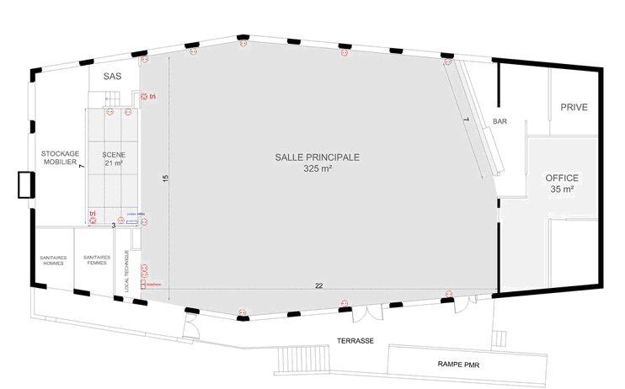

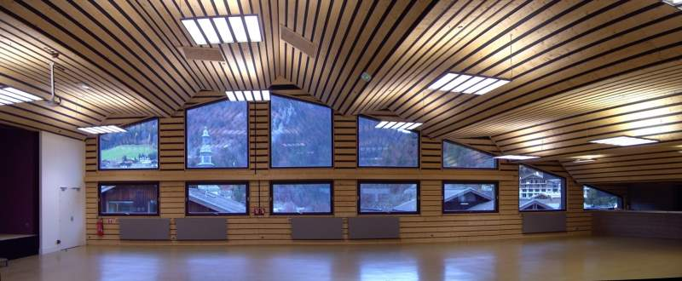

http://www.laclusaz.org/fr/service-a-la-population/location-de-la-salle-des-fetes/location-salle-fetes.htm

